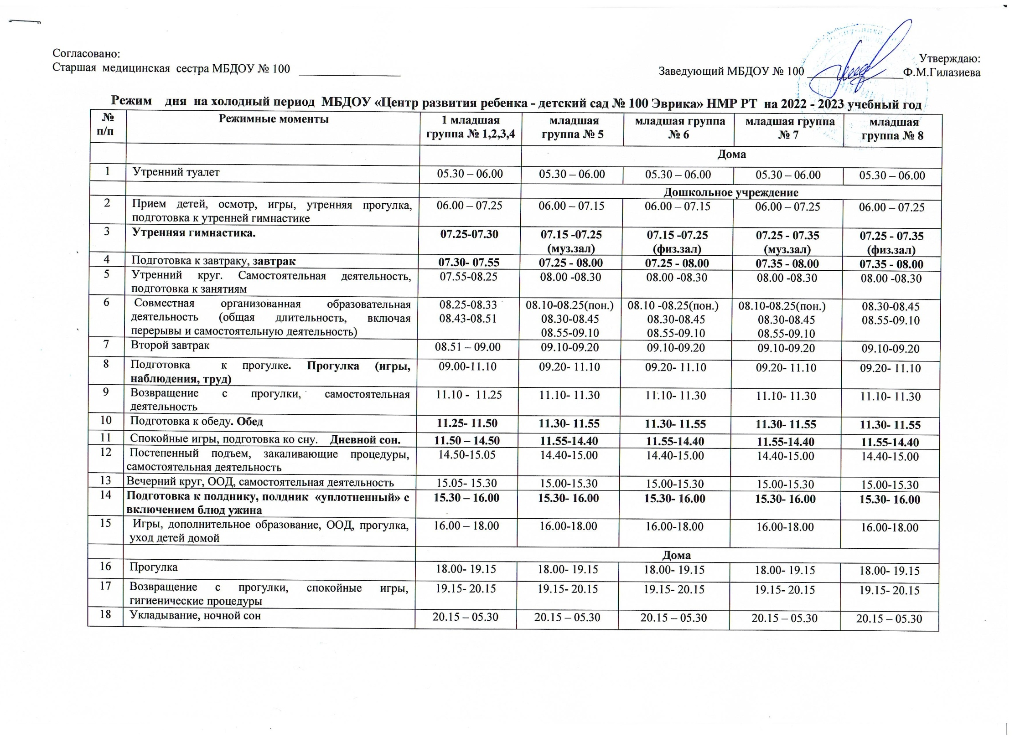

№  п/п | Режимные моменты | Средняя группа № 9 | Средняя группа № 10 | Старшая группа № 11 | Старшая группа № 12 | Подг.к школе группа № 13 | Подг.к школе группа № 14
1 | Утренний туалет | 05.30 – 06.00 | 05.30 – 06.00 | 05.30 – 06.00 | 05.30 – 06.00 | 05.30 – 06.00 | 05.30 – 06.00
 |  |  | Дошкольное учреждение
2 | Прием детей, осмотр, игры, утренняя прогулка, подготовка к утренней гимнастике | 06.00 – 07.30 | 06.00 – 07.30 | 06.00-07.40 | 06.00-07.40 | 06.00 - 07.50 | 06.00 - 07.50
3 | Утренняя гимнастика. | 07.35 -07.45  (муз.зал) | 07.35 -07.45  (физ.зал) | 07.40-07.50  (улица) | 07.40-07.50  (улица) | 07.50-08.05  (улица) | 07.50-08.05  (улица)
4 | Подготовка к завтраку, завтрак | 07.45 - 08.05 | 07.45 - 08.05 | 07.50- 08.10 | 07.50- 08.10 | 08.05- 08.20 | 08.05- 08.20
5 | Утренний круг. Самостоятельная деятельность, подготовка к занятиям | 08.05 - 08.30 | 08.05 - 08.30 | 08.10-08.30 | 08.10-08.30 | 08.20- 08.30 | 08.20- 08.30
6 | Совместная организованная образовательная деятельность (общая длительность, включая перерывы и самостоятельную деятельность) | 08.20- 09.10(пон.)  08.30-08.45  08.55-09.10 | 08.20- 09.10(ср.)  08.30-08.45  08.55-09.10 | 08.30 – 08.55  09.05- 09.30 | 08.30 – 08.55  09.05- 09.30  10.25- 12.00(пт.) | 08.30 – 09.00  09.10 - 09.40  09.50 - 10.20 | 08.30 – 09.00  09.10 - 09.40  09.50 - 10.20
7 | Второй завтрак | 09.10-09.20 | 09.10-09.20 | 09.30- 09.40 | 09.30- 09.40 | 09.40-09.50 | 09.40-09.50
8 | Подготовка к прогулке. Прогулка (игры, наблюдения, труд) | 09.20- 11.10 | 09.20- 11.10 | 09.40 - 11.55 | 09.40 - 11.55 | 10.00-12.00 | 10.00-12.00
9 | Возвращение с прогулки, самостоятельная деятельность | 11.10- 11.30 | 11.10- 11.30 | 11.55- 12.10 | 11.55- 12.10 | 12.00- 12.10 | 12.00- 12.10
10 | Подготовка к обеду. Обед | 11.30- 11.55 | 11.30- 11.55 | 12.10- 12.30 | 12.10- 12.30 | 12.10- 12.40 | 12.10- 12.40
11 | Спокойные игры, подготовка ко сну. Дневной сон. | 11.55-14.40 | 11.55-14.40 | 12.30-15.00 | 12.30-15.00 | 12.40-15.10 | 12.40-15.10
12 | Постепенный подъем, закаливающие процедуры, самостоятельная деятельность | 14.40-15.00 | 14.40-15.00 | 15.00-15.15 | 15.00-15.15 | 15.10-15.20 | 15.10-15.20
13 | Вечерний круг, ООД, самостоятельная деятельность | 15.00-15.30 | 15.00-15.30 | 15.15-15.45 | 15.15-15.45 | 15.20- 15.50 | 15.20- 15.50
14 | Подготовка к полднику, полдник «уплотненный» с включением блюд ужина | 15.30- 16.00 | 15.30- 16.00 | 15.45-16.15 | 15.45-16.15 | 15.50- 16.20 | 15.50- 16.20
15 | Игры, дополнительное образование, ООД, прогулка, уход детей домой | 16.00-18.00 | 16.00-18.00 | 16.15-18.00 | 16.15-18.00 | 16.20-18.00 | 16.20-18.00
 |  | Дома
16 | Прогулка | 18.00- 19.15 | 18.00- 19.15 | 18.00- 19.15 | 18.00- 19.15 | 18.00- 19.15 | 18.00- 19.15
17 | Возвращение с прогулки, спокойные игры, гигиенические процедуры | 19.15- 20.15 | 19.15- 20.15 | 19.15- 20.15 | 19.15- 20.15 | 19.15- 20.15 | 19.15- 20.15
18 | Укладывание, ночной сон | 20.15 – 05.30 | 20.15 – 05.30 | 20.15 – 05.30 | 20.15 – 05.30 | 20.15 – 05.30 | 20.15 – 05.30

Пояснительная записка
Режим дня на холодный период 2022-2023 г. составлен на основании ФГОС, СанПин 1.2.3685-21, инновационной программы дошкольного образования «От рождения до школы» под редакцией Н.Е.Вераксы, Т.С.Комаровой, Э.М.Дорофеевой, с учетом климатических условий. В понедельник, среда, пятница ООД в младшей, средней, старшей группах начинаются в разное время. При удовлетворительных погодных условиях прием детей и утренняя гимнастика проводится на улице.

